**实验报告**

姓名： 学号：

课程名称： Java应用技术 任课老师：

实验名称： web服务器 实验日期： 2020/11/13

# 1 实验目的和要求

（分点简要说明本次实验需要进行的工作和最终的目的）

以Socket建立Web服务器，对不同文件扩展名采用不同方式向客户端(cmd)传送内容：

1、.htm/.txt/.java文件：原样文本传送。

2、.zup：原样文本传送，但对"<%"和"%>"标记之间的内容按表达式或JS程序方式执行后传送结果。(静态网页)

3、.jzup：在第一次访问时将文件转化成"<文件名>_jzup.java"，手工或自动编译成相应的类，传送该类的执行结果。以后则直接传送"<文件名>_jzup.class"的运行结果。(类似Tomcat，.jzup参考.jsp的语法)

3、其它文件按二进制传送。 (拓展是asp jsp (自己定协议,自己定规则,如四则运算),就特殊处理, 其他拓展名,就传输字节流.)

4、文件不存在：按html协议发送404消息。(直接发送错误信息就可以.)

*：表单处理、上传、下载组件等可选。

# 2 实验原理

服务器就是在运行的java文件,浏览器作为客户端可以访问127.0.0.1:9999/a.htm ,然后服务器找到这个文件通过http发给客户端.

本地需要什么文件?

我们本地需要有.htm, .zup, .jzup, java,图像等文件,放置在webroot文件夹下.

表单处理原理:

http请求有两种方式，Get和Post。

使用post方法，第一行，http method会发生变化，然后我们自己的参数都会以正文的形式发送到服务端。而不再是直接放在URL里，展示在地址栏里了。在浏览器地址栏中输入地址的方式是Get方式，所有的链接都是Get方式，表单默认也是Get方式，唯有在表单中指定method=“post”才是Post方式。

html是静态资源（它里面是不可以定义变量的），它可以直接被浏览器解析，但是jsp不行，因为它里面有变量，必须被服务器变成html才能被解析。

Jsp的语法:

<%@ page import="webServer.*, java.io.*,java.util.*" %>

导入包.

[java web基础篇——Servlet和JSP - 简书 (jianshu.com)](https://www.jianshu.com/p/83762ac5d0f5)

JSP页面其实是一个Servlet，能够运行Servlet的服务器（Servlet容器）通常也是JSP容器，可以提供JSP页面的运行环境，Tomcat就是一个Servlet/JSP容器。第一次请求一个JSP页面时，Servlet/JSP容器首先将JSP页面转换成一个JSP页面的实现类，这是一个实现了JspPage接口或其子接口HttpJspPage的Java类。JspPage接口是Servlet的子接口，因此每个JSP页面都是一个Servlet。转换成功后，容器会编译Servlet类，之后容器加载和实例化Java字节码，并执行它通常对Servlet所做的生命周期操作。对同一个JSP页面的后续请求，容器会查看这个JSP页面是否被修改过，如果修改过就会重新转换并重新编译并执行。如果没有则执行内存中已经存在的Servlet实例。

序列化：指堆内存中的java对象数据，通过某种方式把对存储到磁盘文件中，或者传递给其他网络节点（网络传输）。这个过程称为序列化，通常是指将数据结构或对象转化成二进制的过程。

# 3 实验内容

（分点阐述实验步骤）

首先,写httpserver 类, request封装请求信息的类, response响应请求的类,

第二步 在webroot中创建ajax.html 文件, 这个网页上有一个button，当点击这个 button 的时候，访问了服务端的 ajax_info.txt.

第三步 hello.jsp 利用 method="post" , 可以输入账号密码,账号密码不会直接显示在地址栏,可以发送到服务器,密码在服务器端显示.服务器发送login.jsp给客户端

解析jsp好像很复杂,需要tomcat, 最基本的原理就是解析jsp文件，根据里面的代码将jsp动态生成servlet，serlvet会将jsp中的html输出。最主要的几点就是解析jsp中的java代码、HTML部分、js部分，jsp注释、以及jsp中的所有jsp自定义的标签等等。

## 遇到的错误:

问题3

解决了之后, java.lang.NullPointerException还是存在

应该是因为每个try语句里不通?

BufferedReader br = **null**;放在try里面

问题5对不同文件扩展名采用不同方式怎么做?

解决方法: 从 Java SE 7 开始，switch 支持字符串 String 类型了，同时 case 标签必须为字符串常量或字面量。

问题6

Address already in use: bind

解决方法:

打开cmd命令行，执行命令netstat -ano|findstr "10001"查看10001端口是否被占用及占用此端口的PID，从下图中可以看到占用端口的进程ID(PID)为11660

执行命令tasklist|findstr "11660"查看此PID对应的进程名称为软件名称

如下图所示，可以看到11660对应的软件名称为yundetectservice.exe

执行命令taskkill /f /t /im javaw.exe杀死此进程。

问题7: .java文件：原样文本传送。但是没有换行

原因: 浏览器不会将\n解析为换行符，而是解析为空格。

解决方法: 两边加个<pre>......</pre>就可以了

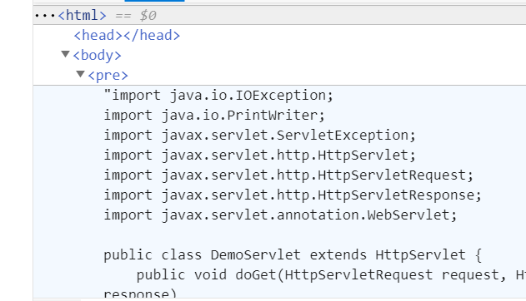

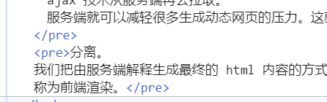但是他有的时候会这么加<pre>, 因为到达buffersize的上限了. 应该一行一行读取.

问题9: errors exist in required project

解决方法: 因为可能是同一个工程中的其他代码有错误，而执行的代码与这个有错误的代码没有关系，因为在同一个project，Eclipse依然会报错，但没有影响到执行的那段代码

问题11: 二进制发送不了, 发送了 浏览器接收不了, java.net.SocketException: 你的主机中的软件中止了一个已建立的连接。

问题12:不能解析jsp代码.

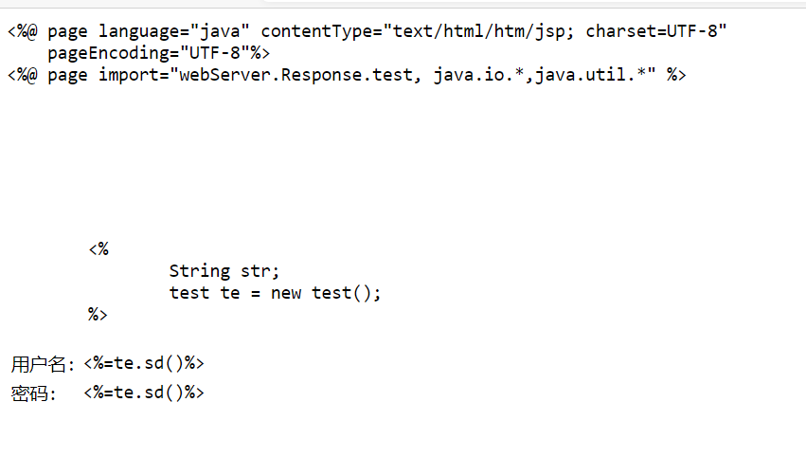

java动态代码，将文本运行为Java代码

问题13 :java引用同一个包下面的类

如果是静态方法，直接 类名.方法名即可，如果是非静态方法，则需new一个对象出来，然后用对象.方法名调用

问题14:浏览器访问一次jzup,就会重新产生一次文件,怎么 在指定文件夹新建指定拓展名的文件?

File 对象是指向一个文件的.

问题15: PrintWriter 新建文件并写入(系统找不到指定的路径。)

# 4 实验结果和分析

（使用图片和文字叙述实验结果，并对这些结果进行适当分析）

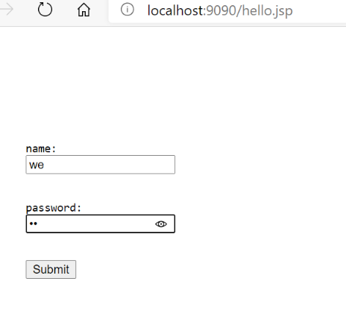1.jsp可以输入表单

提交后可以跳转到login.jsp,标题为我的jsp页面

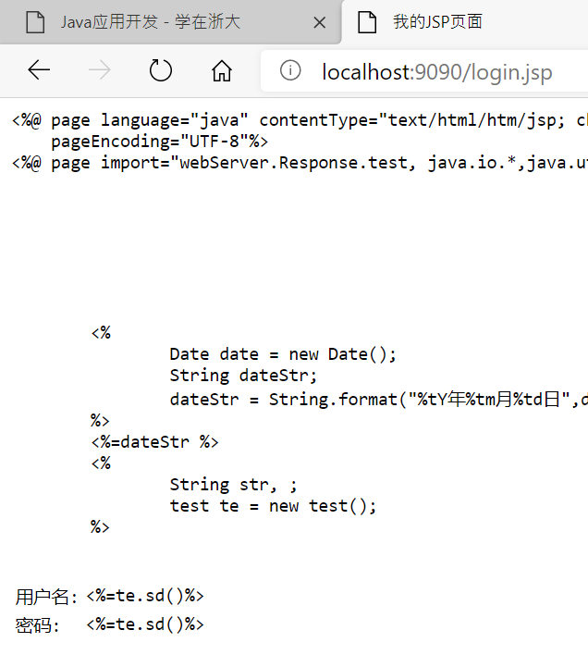

2.实现了自动在文件夹里写入java代码

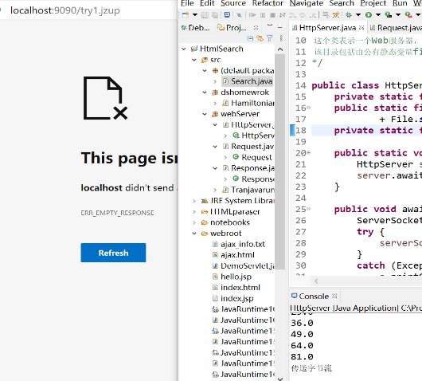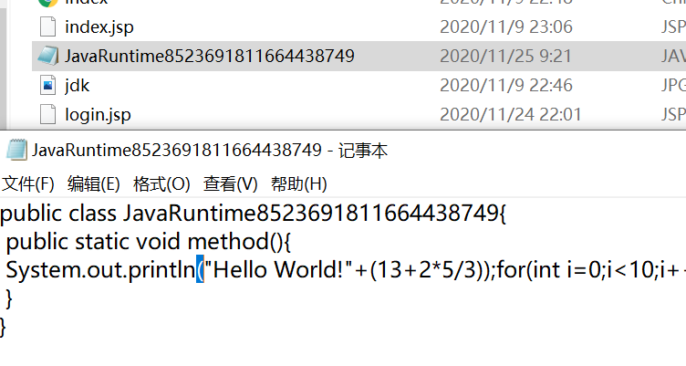

Tranjavarun 类可以把字符串,写入java文件,然后编译,执行后在控制台输出.访问try1.jzup,可以在控制台输出.java文件的执行结果

3.

可以看txt

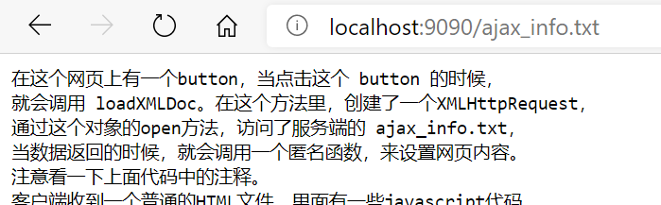

4.可以看html,并且可以用ajax修改文本内容.

